Цигічко О. М., бакалавр
Нечаусов А. С., к. т. н., доцент
Національний аерокосмічний університет «Харківський авіаційний інститут», м. Харків, Україна

СТВОРЕННЯ ГЕОПОРТАЛУ ДЛЯ ВІЗУАЛІЗАЦІЇ ДАНИХ З ПОСІВНИХ ДІЛЯНОК ЗА ДАНИМИ ДЗЗ НА
WEB-ПЛАТФОРМІ ARCGIS ОNLINE

Агросектор України є стратегічно важливим для економіки, а ефективний моніторинг стану посівних ділянок набуває особливої ваги в умовах кліматичних змін, воєнного впливу на сільське господарство та необхідності оптимізації ресурсів. Використання даних з БпЛА дозволяє оперативно оцінювати стан посівів, динаміку вегетації, вологість ґрунтів та інші агропараметри. Однак, для зручної роботи з такими даними потрібні інтерактивні платформи, доступні користувачам без спеціального програмного забезпечення.
Метою роботи є інтеграція даних отриманих у результаті аерофотознімальних робіт з БпЛА до інтерактивного геопорталу для візуалізації стану посівів у режимі реального часу.
Однією з таких рішень є web-платформа ArcGIS Online, яка дозволяє створювати гнучкі web-геопортали для інтеграції та візуалізації ДЗЗ-даних у реальному часі [1].
Головною проблемою для оновлення даних у режимі реального часу є відсутність у агровиробників відповідного програмного забезпечення та комп’ютерних потужностей.
На рисунку 1 зображено загальну схему методики створення геопорталу для візуалізації та збору даних посівних ділянок в режимі реального часу за даними ДЗЗ на web-платформі.

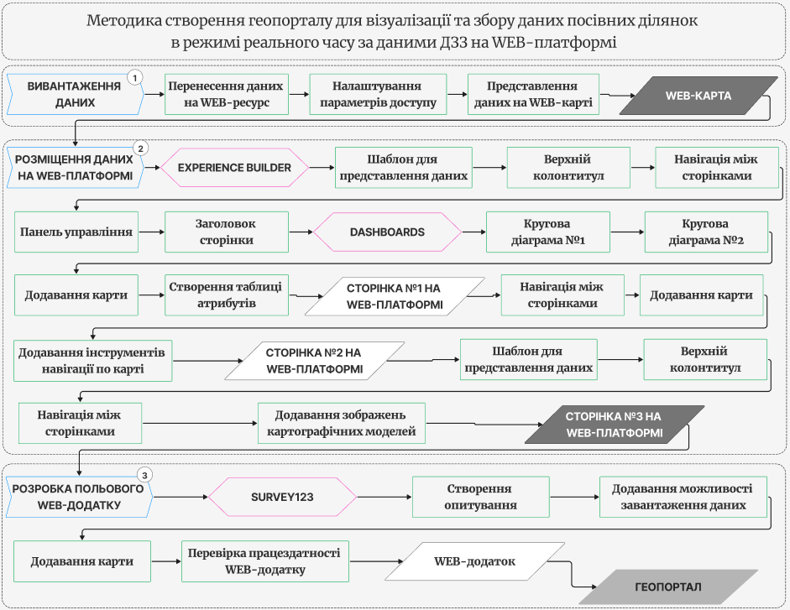
Рис. 1. Структурна схема методики
Після обробки всіх даних, отриманих під час польових робіт, першим кроком їх вивантажуються на web-платформу ArcGIS Online. Наступним кроком, за допомогою вбудованих інструментів, наприклад, Еxperience builder та Dashboards йде представлення всіх опрацьованих даних. Є можливість виведення динамічних діаграм, атрибутивних таблиць, представлення ортофотопланів та картографічних моделей [2].
За рахунок встановлення та використання мобільного додатку Syrvey123 є можливість у польових умовах зафіксувати проблемні ділянки, шкідників чи іншу інформацію у режимі реального часу та автоматично представити її на інтерактивній карті, а за допомогою команд ГІС спеціалістів обробити нові дані та прийняти вірні управлінські рішення [3].
На рисунку 2 зображено приклад оформлення web-сторінки на платформі ArcGIS Online.
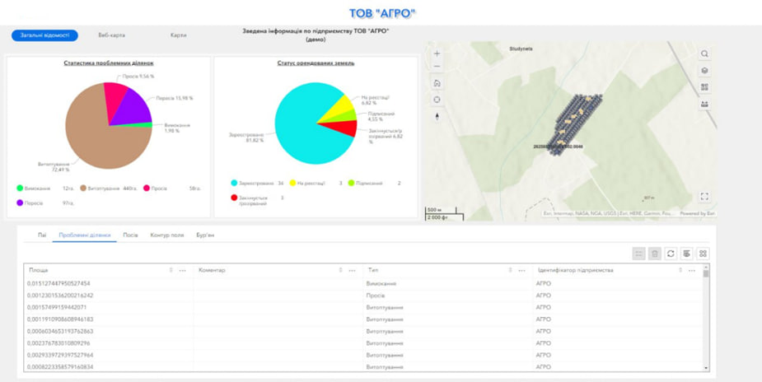
Рис. 2. Приклад оформлення web-сторінки
Отже, використання ГІС технологій та таких програмних забезпечень, як web-платформа ArcGIS Online, дає змогу розробляти інтерактивні геопортали для візуально якісного представлення даних у режимі реального часу, інтеграції даних з різних джерел та покращення ефективності прийняття агротехнічних рішень.
Література
1. ArcGIS Online. URL: https://esri.in.ua/arcgis-online-2/ (дата звернення: 08.05.2025).
2. ArcGIS Experience Builder Gallery | Explore & Showcase Your Apps. ArcGIS. URL: https://doc.arcgis.com/en/experience-builder/gallery/ (дата звернення: 08.05.2025).
3. Account Login - ArcGIS Survey123. Account Login - ArcGIS Survey123. URL: https://survey123.arcgis.com/ (дата звернення: 08.05.2025).

